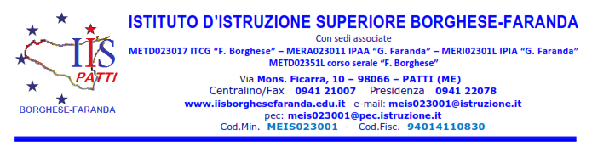

Al Dirigente Scolastico
dell’I.I.S. Borghese-Faranda di Patti

Oggetto: Autorizzazione a partecipare al seminario Technology for All a Tindari il 30 maggio 2024. Tecnologie per il Territorio, i Beni Culturali e le Smart City.

Il/La sottoscritto/a ________________________________________ (nome e cognome del genitore/tutore o chi ne fa le veci) dell’alunno/a _____________________________ della classe______________________ plesso __________________________________________
AUTORIZZA
il/la proprio/a figlio/a a partecipare al seminario di cui all’oggetto che si terrà presso la Sala Conferenze Cripta Basilica SS. del Tindari (ME), dalle ore 9:30 alle ore 16:30, giovedì 30 maggio 2024, con partenza dalla sede di via Mons. Ficarra alle ore 9:00 e rientro presso la medesima sede alle ore 17:00 circa.
L’alunno/a si impegna ad attenersi rigorosamente al Regolamento d’Istituto e alle disposizioni impartite dai docenti accompagnatori ed è consapevole che in caso di non osservanza delle disposizioni impartite, negligenza, imprudenza, la responsabilità in ordine ad eventuali infortuni o a danni arrecati a cose o a terzi ricadrà unicamente su sé stesso.
Il genitore dell’alunno/a esonera da ogni responsabilità il docente accompagnatore per fatti conseguenti all’eventuale cattivo comportamento posto in essere dal proprio figlio/a e si assume la responsabilità per eventuali danni da lui/lei arrecati, singolarmente o in gruppo.
Con la presente, il genitore che sottoscrive, dichiara che l’altro genitore è stato informato ed è consenziente.
Data, _________________
Firma del/i Genitore/i

________________________________
Si allega copia del documento di riconoscimento dal genitore.

